Universitaria Tecnológica de Santander
Tecnología de desarrollo de sistemas informáticos

DIAGRAMA DE ARQUITECTURA
Sistema de Asignación de Turnos con Intercambio Automático (SATIA)

Curso: Desarrollo de aplicaciones empresariales
Presentado por: Mariana Vargas Guerrero – Valentina Blanco Roa
Docente: Wilson Castaño

Bucaramanga, 2026

1. Diagrama
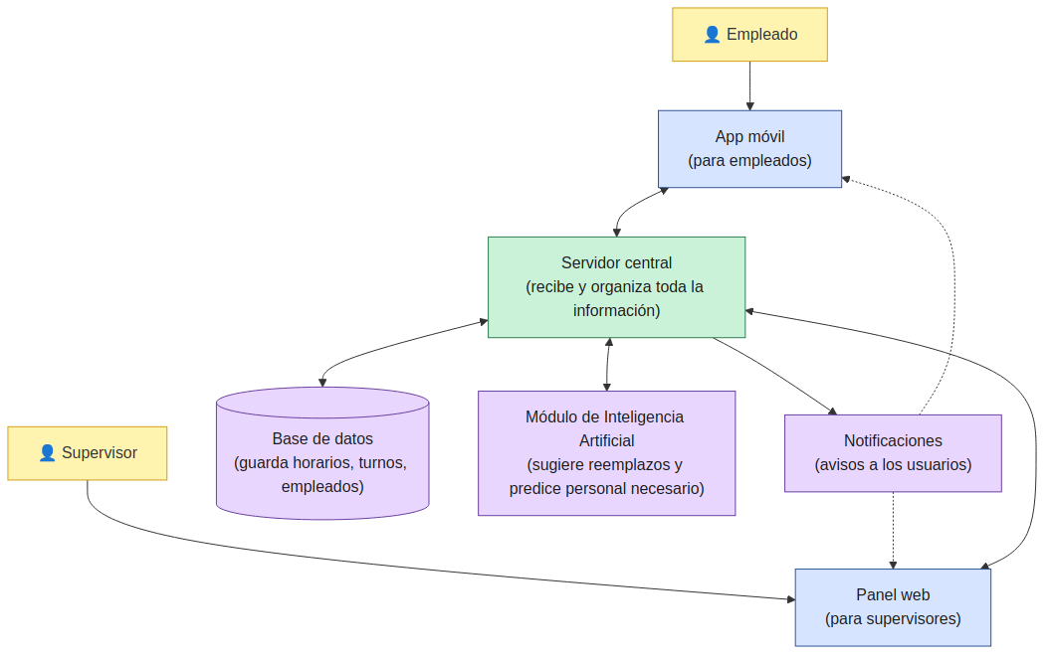

2. Explicación de cada parte
Parte | Qué hace, en palabras simples
App móvil (empleados) | Es la aplicación que el empleado usa desde su celular para ver su horario, avisar que no puede ir a un turno y aceptar turnos de otros.
Panel web (supervisores) | Es la pantalla que el supervisor usa desde un computador para armar el horario de la semana y ver alertas.
Servidor central | Es el 'intermediario' que recibe todo lo que pasa en la app y el panel, y decide qué hacer con esa información (guardarla, pedirle algo a la IA, avisarle a alguien).
Base de datos | Es donde queda guardada toda la información: los empleados, los turnos, los intercambios y las notificaciones.
Módulo de Inteligencia Artificial | Es la parte del sistema que analiza los datos guardados para sugerir a quién ofrecerle un turno y para calcular cuánto personal se va a necesitar.
Notificaciones | Es el encargado de avisar a los empleados y supervisores cuando algo importante pasa (un turno disponible, una alerta de horas, etc.).

3. Cómo se conectan las partes
• El empleado usa la app móvil y el supervisor usa el panel web; ninguno de los dos habla directamente con la base de datos ni con la IA, todo pasa por el servidor central.
• El servidor central es el único que guarda y consulta información en la base de datos.
• Cuando se necesita una sugerencia o una predicción, el servidor se la pide al módulo de IA y espera su respuesta antes de continuar.
• Las notificaciones siempre salen del servidor central hacia la app móvil o el panel web, nunca al revés.

